Министерство образования и науки Российской Федерации

ФГАОУ ВО «Севастопольский государственный университет»

Институт информационных технологий и управления в технических системах

Кафедра Информационных систем

ПОЯСНИТЕЛЬНАЯ ЗАПИСКА

к курсовому проекту

по дисциплине «Технологии проектирования информационных систем»

Выполнил:

ст. гр. ИСм-11о

Лисянский А. И.

Проверил:

проф. Доронина Ю.В.

Севастополь

2017

Оглавление

Введение 3

1. Постановка задачи 4

1.1. Описание предметной области 4

1.2. Описание входных данных 6

1.3. Требования к ИС 8

1.4. Ограничения при создании ИС 9

2. Описание комплекса технологий для проектирования ИС 10

2.1. Обоснование выбора модели жизненного цикла при проектировании ИС 11

2.2. Описание вложенных уровней проектирования ИС 12

2.3. Обоснование комплекса технологий при проектировании ИС 15

2.4. Формализованное описание комплекса технологий при проектировании ИС 16

3. Оценка эффективности выбранного комплекса технологий при проектировании ИС 17

3.1. Выбор критериев оценки комплекса технологий при проектировании ИС 17

3.2. Расчет показателя эффективности оценки комплекса технологий 17

4. Оценка возможных эксплуатационных характеристик ИС в задаче НИР 21

4.1. Сравнительная оценка эффективности 21

4.2. Расчет информационных характеристик системы 23

4.3. Описание результатов системы 24

Заключение 25

Список использованной литературы 26

# Введение

Целью курсового проекта является активизация исследовательской деятельности в рамках подготовки выпускной квалификационной работы.

В ходе выполнения курсового проекта необходимо выявить комплекс технологий проектирования, эффективно реализующих поставленную задачу по каждому этапу ЖЦ, на основе выбранного комплекса выполнить формальное описание, оценить эффективность выбранного комплекса технологий, выполнить расчет характеристик тестирования системы и её информационных параметров.

Пояснительная записка состоит из четырех разделов.

В разделе «Постановка задачи» описывается предметная область, входные и выходные данные, требования к ИС, ограничения при создании ИС.

В «Описание комплекса технологий при проектировании ИС» разделе описывается обоснование выбора жизненного цикла ИС, вложенные уровни проектирования ИС. Описание обоснования выбранного комплекса технологий и формализованное описание комплекса технологий, который используется при проектировании ИС.

В разделе «Оценка эффективности выбранного комплекса технологий при проектировании ИС» описан выбор критериев для оценки выбранного комплекса технологий. Описаны результаты расчета показателя эффективности оценки выбранного комплекса технологий, а также альтернативного комплекса технологий.

В разделе «Оценка возможных эксплуатационных характеристик ИС задачи НИР» описан расчет информационных характеристик тестирования системы и описания полученных результатов.

# 1. Постановка задачи

Основной задачей в направлении НИР является усовершенствование методов построения расписаний обработки партий и построений комплектов, а так же их выпуска с заданной периодичностью.

# 1.1. Описание предметной области

В настоящее время изменение, вносимые человеком в природную среду, имеют региональный и глобальный характер. В этой ситуации без применения космических средств наблюдения нельзя выявить антропогенные воздействия на природную среду, а так же определить их динамику. Большинство систем космического мониторинга предоставляет информацию как глобального уровня о воздействиях на природную среду, так и данных регионального уровня. Систематические наблюдения за антропогеническими воздействиями на окружающую среду.

Прогнозирование будущих явлений и процессов – весьма сложная задача. В тех случаях, когда процессы протекают достаточно монотонно даже в условиях сильного зашумления, широко используются количественные методы (статистические методы, методы моделирования и т.д.), на основе которых в той или иной мере осуществляют экстраполяцию, основывающуюся на интерполировании известного прошлого и настоящего.

Эти методы прогноза достаточно хорошо работали тогда, когда процессы развития происходили достаточно медленно. Но в век научно-технического прогресса все изменения происходят достаточно быстро, и поэтому линейная и даже нелинейная экстраполяция во многих случаях не может быть использована. Особенно это трудно сделать, когда будущие формы и структуры принципиально отличаются от прошлого. Как отмечалось в работе [1], наибольшее влияние на прогресс изделий оказывают новые технологии.

Экологический мониторинг (мониторинг окружающей среды) — это комплексная система наблюдений за состоянием окружающей среды, оценки и прогноза изменений состояния окружающей среды под воздействием природных и антропогенных факторов [2].

Состояние окружающей среды, соответственно и среды обитания, непрерывно изменяется. Эти изменения различны по характеру, направленности, величине, неравномерно распределены в пространстве и во времени. Естественные, природные, изменения состояния среды имеют весьма важную особенность — они, как правило, происходят около некоторого среднего относительно постоянного уровня. Их средние значения могут существенно изменяться лишь в течение длительных интервалов времени.

Совсем другой особенностью обладают техногенные изменения состояния среды обитания, которые стали особенно значительными в последние десятилетия. Техногенные изменения в отдельных случаях приводят к резкому, быстрому изменению среднего состояния природной среды в регионе.

Для изучения и оценки негативных последствий техногенного воздействия возникла необходимость организации специальной системы контроля (наблюдения) и анализа состояния окружающей среды, в первую очередь из-за загрязнений и эффектов, вызванных ими в среде. Такую систему называют системой мониторинга состояния окружающей среды, которая является частью универсальной системы контроля состояния окружающей среды.

Мониторинг представляет собой комплекс мероприятий по определению состояния окружающей среды и отслеживанию изменений в ее состоянии.

Основными задачами мониторинга являются:

* систематические наблюдения за состоянием среды и источниками, воздействующими на окружающую среду;
* оценка фактического состояния природной среды;
* прогноз состояния окружающей среды и оценка прогнозируемого состояния последней.

Ускорение процесса мониторинга возможно за счет ускорение системы обработки данных. Так как в системе используются данные метеорологических спутников получаемые с заданной периодичностью, то необходимо ускорить этап обработки данных, потому как процесс сбора и накопления данных невозможно ускорить по причине периодичности получения данных со спутников.

Ускорение процессов обработки возможно путем его управления и распределения ресурсов обработки. В такой системе снимки проходят несколько этапов обработки перед тем, как попадут на вход модели прогнозирования. Управление осуществляется путем изменения порядка обработки снимков

Система управления обработки накладывает определенные условия на свое функционирование, так как при увеличении определенных параметров времена функционирования системы управления несоизмеримы с временами самой обработки снимков без учета системы управления.

Основным ограничением является количество различных типов обрабатываемых снимков и необходимый состав комплектов для передачи их на вход системы построения прогноза, а так же время обработки комплекта. Это ограничение накладывается в связи с тем, что при значительном росте этого параметра проектируемая ИС будет затрачивать огромное время на получение результата. В связи с этим можно ввести ограничение только на рассматриваемые типы снимков (радиолокационные, мультиспектральные).

Ограничение на состав комплектов обусловлен той же причиной, что и ограничение на количество типов снимков, так как непосредственно влияет на результирующий состав.

Ограничение на время формирования комплекта обусловлено минимизацией времени обработки всех работ снимков, а так же временем переналадки и простоя конвейера обработки. Ограничение этого параметра накладывается снизу, то есть нельзя задать порог ниже, чем установленный.

Так же есть ограничение на длину конвейера, так как любой обрабатывающий конвейер имеет фиксированную длину и имеет свои параметры на каждом его сегменте.

Для достижения поставленной цели необходимо рассмотреть систему, формирующую входные комплекты данных для модели прогнозирования в целом, а так же рассмотреть отдельный пункт конвейеризации данных.

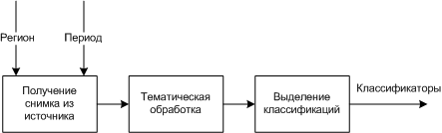

Рис. 1.1. Концептуальная модель системы обработки снимков до введения управления обработкой

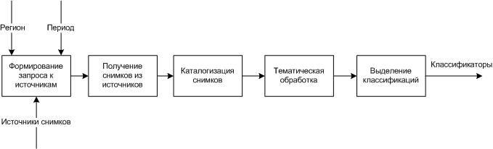

Рис. 1.2. Концептуальная модель системы обработки снимков после введения управления обработкой

Для подобной задачи пользователю необходимо большое количество раз повторить однообразное действие для получения данных. Рассматриваемая выше проблема решает задачи, указанные в части концептуальной модели «Конвейеризация данных».

# 1.2. Описание входных данных

Входными данными в разрабатываемую ИС являются снимки. Для классификации протекающих процессов будут использоваться различные виды снимков, получаемые в многоканальном спектре от спутника.

При дистанционном зондировании Земли из космоса используется оптический диапазон электромагнитных волн и микроволновый участок радиодиапазона. На Рис.6 представлен оптический диапазон, включающий в себя ультрафиолетовый (УФ) участок спектра, видимый участок - синяя полоса (С), зеленая (З), красная (К); инфракрасный участок (ИК) - ближний ИК (БИК), средний ИК (СИК) и тепловой ИК (ТИК) [3].

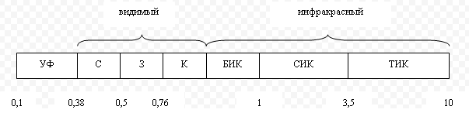

Рис. 1.3. Соотвестсвие длины волны оптическому диапазону

В качестве источников снимков будут использоваться бесплатные ресурсы распространения геоинформационных данных с определенной интенсивностью и с использованием различной аппаратуры получения снимков:

* sputnic1.infospace.ru;
* moscow.planeta.smislab.ru;
* earthexplorer.usgs.gov;
* landsat.usgs.gov;
* ladsweb.nascom.nasa.gov;
* roscosmos.ru;
* aviso.altimetry.fz;
* sdc.ict.nsc.ru.

Выходными данными из ИС будут сформированные комплекты работ, передаваемых на обработку для последующего построения модели прогноза. Комплекты будут формироваться из входных данных за определенное время с заданным отклонением. Вследствие чего можно утвердить, что времена формирования комплекта, а так же отклонения являются входными параметрами системы.

Для построения концептуальной модели системы введем следующие понятия:

* Партия данных – набор однотипных данных, объединенных в группу с целью последовательной их обработки.
* Комплект партий данных – набор разнотипных партий данных определенного размера (заранее заданного для каждого типа).

Все входные данные распределяются по типам, тем самым формируя начальные составы данных разного типа. После чего из этих подготовленных данных формируются партии. Комплекты формируются из составленных партий данных. Различные виды комплектов имеют различный состав партий (отличаются необходимыми наборами партий по типам, количеству и составу)

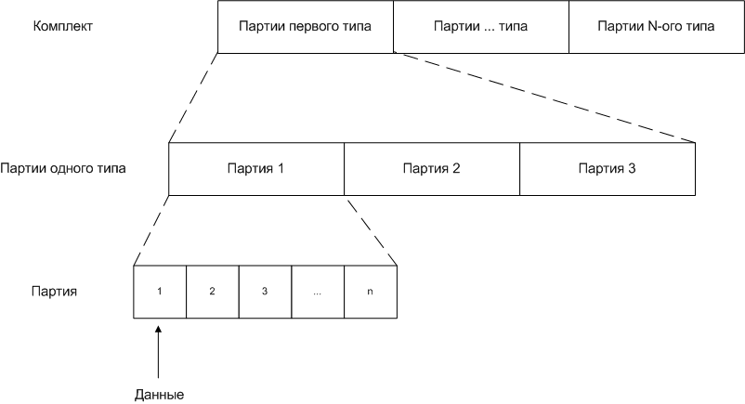

Рис. 1.4. Структура комплекта и партии

# 1.3. Требования к ИС

В системе обработки данных можно сформулировать следующий ряд требований. Эти требования относятся как к системе в целом, так и к подсистеме, отвечающей за управление обработкой данных.

Для разрабатываемой системы введены следующие требования:

1. Требования к системе управления обработки
   1. Возможность воспринимать данные различных типов на входе – основная задача системы;
   2. Минимизация времени определения состава комплекта для получения быстрых результатов прогноза;
   3. Минимизация времени обработки составленного комплекта для увеличения количества обрабатываемых комплектов;
   4. Корректность полученных данных на выходе системы для построения точного прогноза.
2. Требования к надежности
   1. Надежность хранения данных на входе и выходе системы необходима для получения точного прогноза;
   2. Целостность данных на входе и выходе системы для работы с полным набором данных.
3. Доступ к данным
   1. Среднее время доступа к данным необходимо для определения эффективного расписания обработки комплектов;
   2. Время реакции системы означает, что проектируемая система должна оперативно преступить к выполнению поставленных задач и выдать результаты, как только они готовы.

На рисунке 7 представлено составленное дерево требований к системе

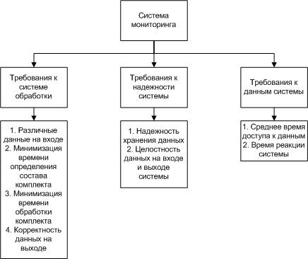

Рис. 1.5. Дерево требований к системе

# 1.4. Ограничения при создании ИС

Для разрабатываемой системы введены следующие ограничения:

1. ограничение на количество типов данных не должно превышать 10 различных типов данных, так как построение расписания при большем количестве типов имеет большую затрату по времени и не всегда эффективно;
2. ограничение на количество видов формируемых комплектов не должно превышать 5 различных видов комплектов, так как эффективное расписание для большего числа комплектов сложнее построить в рамках заданного времени;
3. ограничение на минимальное время выпуска комплекта равное длительности всех составляющих комплекта на их количество соответственно, так как комплект не может быть обработан быстрее, чем все его составляющие;
4. длина конвейера не должна превышать 25 элементов конвейера. Это обусловлено увеличением расходов программы на оперативную память системы.

# 2. Описание комплекса технологий для проектирования ИС

Для проектирования системы необходимо построение концептуальной модели системы в целом на текущий момент времени и концептуальной модели системы в идеализированном виде. Необходимость построения модели системы обуславливает использование технологии DFD и WFD.

Для детализации системы управления в целом необходимо использовать диаграмму потоков данных и работ для отображения порядка управления в системе. Необходимо использовать стандарты IDEF и WFD для полной декомпозиции.

Для описания бизнес процессов среды необходимо использовать диаграмму описания и моделирования бизнес процессов для отображения структуры и взаимодействия системы на разных уровнях, а так же передачу управления. Необходимо использовать стандарт BPMN для построения и анализа моделей системы.

Таблица 2.1. Перечень используемых технологий и стандартов

|  |  |  |  |  |  |  |
| --- | --- | --- | --- | --- | --- | --- |
| № п/п | Технология | Методология | Стандарт | Связь с другими методологиями | Возможное применение | Уточнение |
| 1 | Отображения и моделирования процессов | функционального моделирования процессов – IDEF0 (Integrated DEfinition Function) | IDEF | SADT | На этапе описания процессов системы, с целью построения процессуальной декомпозиции | IDEF0 |
| 2 | Отображения и моделирования процессов | функциональное моделирование потоков работ – WFD (Work Flow Diagrams) | WFD | WFD | представляет модель системы как иерархию диаграмм потоков работ, описывающих процессы верхнего уровня | WFD |
| 3 | Описание и моделирование процессов | потоки работ внутри объектов – IDEF0 (Integrated DEfinition Function) | IDEF | SADT | анализировать сценарии из реальной жизни, описания потоков работ | IDEF3 |
| 4 | Описание и моделирование бизнес-процессов | моделирование, анализ и реорганизация бизнес-процессов – BPMN (Business Process Model and Notation) | BPMN |  | Реализация бизнес логики проекта | BPMN |

# 2.1. Обоснование выбора модели жизненного цикла при проектировании ИС

Для выбора модели жизненного цикла будет использоваться сравнительная таблица на основе некоторых признаков, а именно:

* простота определения требований;
* наличие заранее определенных требований;
* способность изменять требования;
* демонстрация требований с целью их определения;
* демонстрация проверки концепции модели;
* отображение требований на функциональные свойства системы.

На основе этих признаков составлена сравнительная таблица распространенных моделей жизненного цикла.

Таблица 2.2. Сравнительная таблица моделей жизненного цикла

|  |  |  |  |  |  |
| --- | --- | --- | --- | --- | --- |
| Признак \ модель | Каскадная | V-модель | Спиральная | RAD | DATARUN |
| Являются ли требования легко определимыми и/или хорошо известными? | + | + | - | + | + |
| Могут ли быть требования заранее определены? | + | + | - | + | + |
| Часто ли будут изменяться требования? | - | - | + | - | - |
| Нужно ли демонстрировать требования с целью их определения? | - | - | + | + | + |
| Требуется ли для демонстрации возможностей проверка концепции? | - | - | + | - | + |
| Отражают ли требования на раннем этапе функциональные свойства системы? | - | - | + | + | + |

Так как необходимо разрабатывать систему с изначально не заданными и плохо определенными требованиями с возможным последующим их изменением, то необходимо выбрать соответствующую модель. Из представленных в сравнении моделей для разработки системы подойдет V-модель, RAD и DATARUN. Для ускорения разработки и демонстрации заказчику необходимо на каждом этапе разработки получать прототип системы, а так же реализацию определенных требований. Для этого подходят , RAD и DATARUN.

Для разработки системы была выбрана методология DATARUN так как является быстрой методологий с возможностью взаимодействовать всем заинтересованным ролям в разработки системы на всех этапах.

DATARUN - уникальная концепция в ряду методов. Эта методология гарантирует, что на каждой стадии выполняется только существенная для целей проекта работа, облегчающая быстрое создание приложений. Повторения и избыточность в спецификациях исключаются, создается управляемая, основанная на моделях форма итеративной разработки. Исходные версии объектов доступны для непосредственного использования на следующих фазах проектного цикла. Создаваемая информационная система описывается рядом последовательных моделей, каждая из которых является развитием предыдущей и наследует правила и данные, определенные в более ранних моделях. Наследование свойств позволяет многократно использовать различные спецификации на всех уровнях прикладного проекта.

Методология DATARUN ведет заказчика и разработчика информационной системы по всем этапам жизненного цикла проекта, от стадии первоначальной экономической оценки затрат на проект до выхода реального приложения. Она позволяет координировать и контролировать работу всех групп лиц, занятых в работе над проектом.

Методология DATARUN обеспечена средствами автоматизированной поддержки: для управления проектной деятельностью имеется система Software Engineering Companion, позволяющая детально расписывать ведение проекта, распределять проектные роли среди исполнителей, контролировать выполнение заданий.

Таким образом, выбранная модель жизненного цикла DATARUN способствует поэтапной разработке системы с последующей демонстрацией инкремента функциональности с возможными последующими корректировками и доработками. Выбранная методология хорошо документирована и способствует полному пониманию проекта всех его участников (как заказчика, так и исполнителей).

# 2.2. Описание вложенных уровней проектирования ИС

Вложенными уровнями проектирования рассматриваемой системы является проектирование её отдельных частей и взаимосвязь этих частей.

За систему управления обработкой отвечает система конвейеризации работ обработки снимков. Для получения эффективных сроков обработки комплектов снимков для заданного региона используются алгоритмы построения расписаний обработки с заданными директивными сроками выпуска комплектов.

Проектируемая система должна включаться в основную систему обработки, получать на вход каталогизированные данные и выдавать в виде результата расписание обработки комплекта снимков для заданного региона. Выходные данные должны быть получены за заданное время с заданным отклонением от него.

Так же в системе обработки снимков существует система автоматизированного получения снимков. По заданным точкам на карте формируется запрос к источникам снимков. От источников в ответе получаем многоканальные снимки в разных спектрах. После чего происходит каталогизация данных.

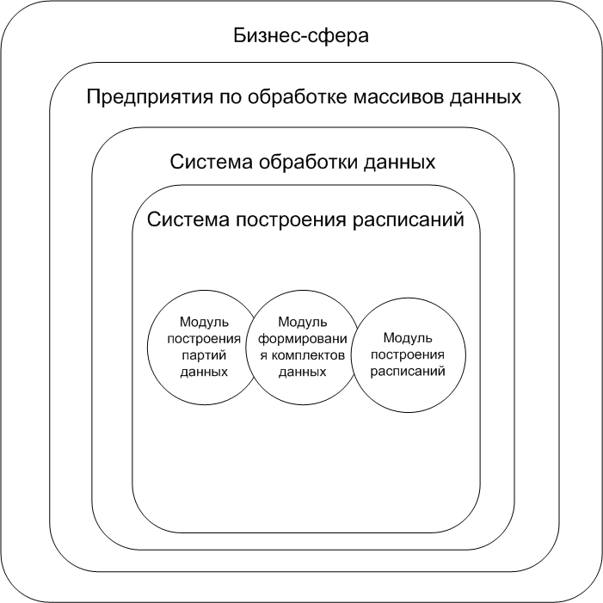

Рис. 2.1. Диаграмма Венна

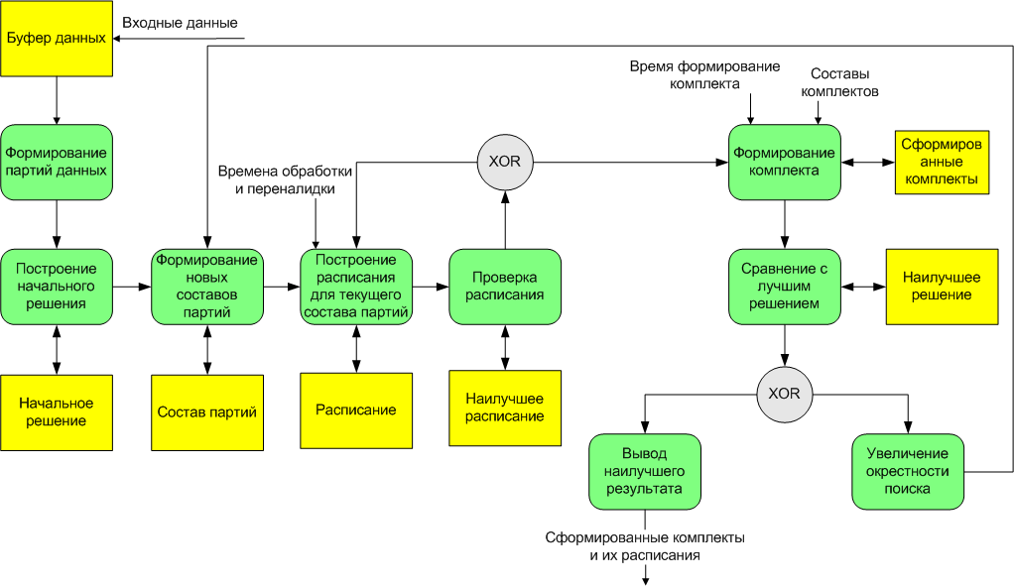

Рис. 2.2. Модель процессов подсистемы управления обработкой

Для построения концептуальной модели системы воспользуемся технологией моделирования потоков данных.

Для начала представим нашу систему в виде одного блока верхнего уровня, решающего глобальную поставленную задачу

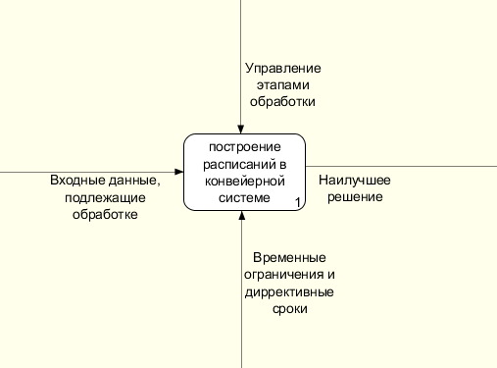

Рис. 2.3. Основная цель проекта

Декомпозиция основной цели на подцели выявляет последовательности выделенных подцелей и их взаимосвязь

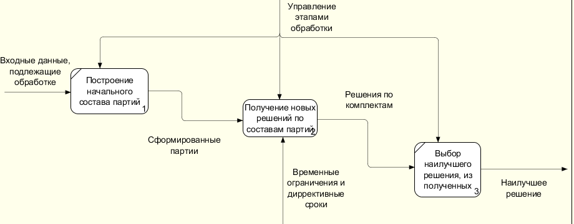

Рис. 2.3. Детализация основной цели проекта на первом уровне

Декомпозиция узла получения новых решений покажет этапы, необходимые для получения новых решений на основе имеющихся, переход к увеличению окрестности поиска и направление экстремизмами целевой функции.

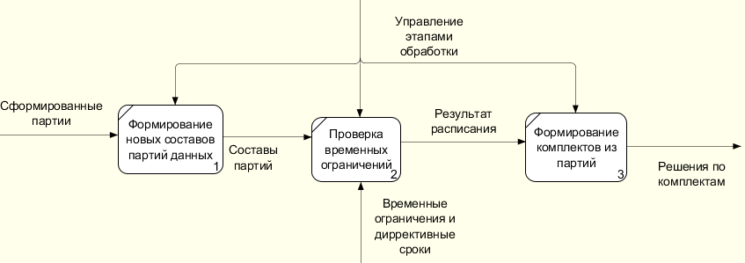

Рис. 2.4. Детализация узла получения новых решений

На основании полученных детализированных уровней модели можно разбить процедуру проектирования и разработки на отдельные этапы, реализуя за отведенную итерацию определенный элемент структуры, соединяя их последовательно и в дальнейшем получая систему целиком.

# 2.3. Обоснование комплекса технологий при проектировании ИС

На начальном этапе описания требований и их анализ производился ручным методом в системе MS Word, DIA. MS Word является универсальным средством для составления электронных документов. Для создания диаграмм на этапе определения и анализа требований использовалось средство DIA, которое позволяет строить диаграммы любой сложности.

Для проектирования системы и построения диаграмм потоков работ и данных будут использоваться CASE – средства ARIS и RAMUS. Оба средства заточены под IDEF/DWFD стандарты и удобство при документировании разработки.

В качестве парадигмы для разработки была выбрана технология ООП и использовалась визуальная среда разработки Visual Studio. В выбранной среде можно использовать как автоматическое, так и ручное тестирование. Результаты тестов заносятся в MS Excel.

Для оценки качества тестов и работы системы в целом используется пакет программ MS Word и MS Excel.

В результате итерационной разработки ИС на выходе цикла получается система с инкрементом функциональности, протестированная и документированная на всех этапах.

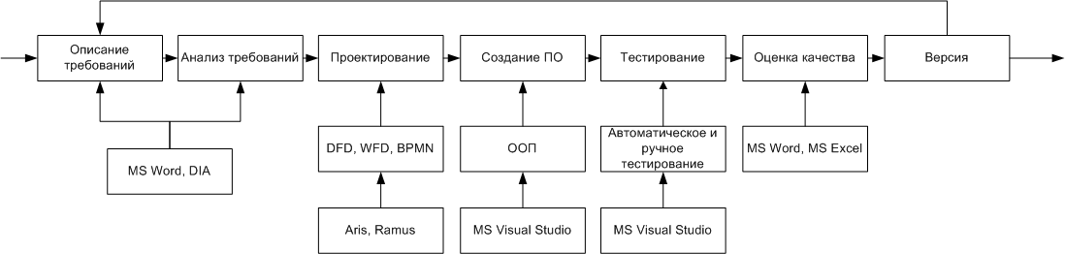

Рис. 2.5. Распределение выбранных технологий по этапам ЖЦ

# 2.4. Формализованное описание комплекса технологий при проектировании ИС

На основе схемы приведенной на рис. 2.5. можно формализовать описание комплекса технологий. Формализованное описание комплекта технологий при проектировании ИС представлено формулой 1:

,

где – технологии проектирования;

– средства анализа предметной области;

– средства анализа требований;

– средства анализа программного обеспечения;

– средства описания предметной области;

– средства описания мега-системы;

– средства проектирования декомпозиции процесса;

– средства проектирования потоков данных;

– средства проектирования потоков работ;

– средства разработки программного обеспечения;

– средства тестирования программного обеспечения.

Для описания этапов анализа предметной области, требований и программного обеспечения использовался MS Word. Анализ требований проводился на основе имеющихся методов построений расписаний и анализа предметной области. Описания предметной области были получены в виде схем систем «Как есть» и «Как должно быть», и реализованы в MS Visio. Пояснения к схемам выполнены в MS Word.

Для описания этапа проектирования и декомпозиции процессов предметной области использовалась технология функционального моделирования процессов (IDEF0). Описание процессов выполнялось на основе методологии функционального моделирования потоков данных (DFD) и потоков работ (WFD). Для построения диаграмм IDEF0, DFD и WFD используется CASE-средство Ramus Educational и Aris Express.

Создание схем, которые позволяю наглядно представить структуру программы, будут выполнены в Aris Express. Разработка программного обеспечения будет выполнятся в интегрированной среде разработки Microsoft Visual Studio. Тестирование разработанного программного продукта будет выполнено вручную, а так же автоматически, результаты тестирования будут записаны в MS Excel.

# 3. Оценка эффективности выбранного комплекса технологий при проектировании ИС

# 3.1. Выбор критериев оценки комплекса технологий при проектировании ИС

Критерии, которые используются для оценки выбранного комплекса технологий, представлены в таблице 3.1.

Таблица 3.1. Критериев оценки комплекса технологий

|  |  |  |
| --- | --- | --- |
| № | Критерии | Комментарий |
| 1 | Группа критериев доступности технологий, Q1 |  |
| 1.1 | Лицензирование, q1 | Все использованное ПО лицензированное |
| 1.2 | В свободном доступе, q2 | Является ли выбранное ПО условно бесплатным (существование бесплатных урезанных версий продукта для учебных заведений или триал версии для ознакомления) |
| 2 | Группа критериев применимости, Q2 |  |
| 2.1 | Применимо к нескольким этапам, q3 | Возможность использования функционала ПО на различных этапах разработки ИС (Excel, Ramus, Aris) |
| 2.2 | Автоматизированость этапов проектирования, q4 | Ramus Educational, ARIS обладают автоматизацией при создании диаграмм и их описаний, а так же при создании отчетов |
| 3 | Группа критериев использования, Q3 |  |
| 3.1 | Поддержка документирования этапов проектирования | Ramus Educational, ARIS имеют возможность автоматического документирования при создании диаграмм а так же формирования отчетов |
| 3.2 | Наличие документации | Наличие рускоязычной документации к ПО в свободном доступе и в достаточном количестве для более удобного использования ПО |

Комплекс технологий, который будет использоваться в научно-исследовательской работе включает в себя следующие программные обеспечения: MS Word, MS Excel, DIA, Ramus Educational, Aris Express, Microsoft Visual Studio.

# 3.2. Расчет показателя эффективности оценки комплекса технологий

Для проведения расчетов необходимо, чтобы критерии имели одно направление экстремизмами и были приведены к одной размерности.

Группа критериев доступности технологий, Q1:

* вероятность того, что ПО лицензированное, q1 (критерий максимизируется);
* вероятность того, что ПО распространяется в свободном доступе, q2 (критерий максимизируется).

Группа критериев применимости, Q2:

* вероятность того, что используемое ПО применимо к нескольким этапам, q3 (критерий максимизируется);
* вероятность того, что используемое ПО поддерживает автоматизированость этапов проектирования, q4 (критерий максимизируется).

Группа критериев использования, Q3:

* вероятность того, что используемое ПО поддерживает документирования этапов проектирования, q5 (критерий максимизируется);
* вероятность того, что у ПО существует документация на русском языке в достаточном количестве в свободном доступе, q6 (критерий максимизируется)

Сформированная иерархия изображена на рис. 3.1.

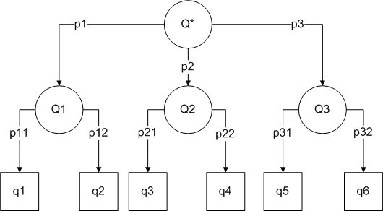

Рисунок 3.1. Иерархия критериев

Расчет показателя эффективности оценки комплекса технологий выполняется методом иерархической свертки [5]. В Excel выполнен расчет эффективности выбранного комплекса технологий. В табл. 3.2. приведены значения критериев.

Таблица 3.2. Значения критериев

|  |  |
| --- | --- |
| Обозначение | Значение |
| q1 | 0,9 |
| q2 | 0,8 |
| q3 | 0,8 |
| q4 | 0,6 |
| q5 | 0,7 |
| q6 | 0,8 |

В табл. 3.3. приведены значения коэффициентов приоритета.

Таблица 3.3. Значения коэффициентов приоритета

|  |  |
| --- | --- |
| Обозначение | Значение |
| p11 | 0,4 |
| p12 | 0,6 |
| P21 | 0,5 |
| p22 | 0,5 |
| p31 | 0,7 |
| p32 | 0,3 |
| p1 | 0,4 |
| P2 | 0,6 |

В табл. 3.4. отображены результаты расчетов.

Таблица 3.4. Результаты расчетов

|  |  |
| --- | --- |
| Обозначение | Значение |
| Q1 | 0,857 |
| Q2 | 0,733 |
| Q3 | 0,739 |
| Q* | 0,789 |

Из результатов получено Q* равна 0,789, что означает что выбранный комплекс технологий обладает высоким показателем эффективности.

Для сравнения выполним расчет показателя эффективности для аналогов программного обеспечения входящего в выбранный комплекс технологий. Для расчетов примем, что в комплекс технологий вместо Dia входит аналог Diagram Designer, вместо Ramus Educational – аналог Ramus. В этом случае значения критериев группы Q1 будет ниже. В табл. 3.5. приведены значения критериев для аналогов выбранному комплексу технологий.

Таблица 3.5. Значения критериев для аналогов выбранному комплексу технологий

|  |  |
| --- | --- |
| Обозначение | Значение |
| q1 | 0,6 |
| q2 | 0,6 |
| q3 | 0,8 |
| q4 | 0,6 |
| q5 | 0,6 |
| q6 | 0,7 |

В табл. 3.6. отображены результаты расчетов для аналогов выбранному комплексу технологий.

Таблица 3.6. Результаты расчетов для аналогов выбранному комплексу технологий

|  |  |
| --- | --- |
| Обозначение | Значение |
| Q1 | 0,6 |
| Q2 | 0,733 |
| Q3 | 0,647 |
| Q* | 0,687 |

По результатам расчетов Q* равна 0,687, значит при использовании аналогов выбранным программным обеспечениям, полученный комплекс технологий обладает хорошим показателем эффективности. Как видно у выбранного комплекса показатель технологий выше, следовательно, его применение оправдано при создании ИС в рамках поставленной задачи.

# 4. Оценка возможных эксплуатационных характеристик ИС в задаче НИР

Для расчета информационных характеристик информационной системы таких как оценка эффективности проведем сравнительное тестирование алгоритмов, а также рассчитаем пространственную и временную сложность системы.

# 4.1. Сравнительная оценка эффективности

Поведенческое тестирование подразумевает эквивалентное разбиение и анализ граничных значений.

В данной системе выделим следующие значимые параметры:

* Длина конвейера - максимальное значение не превосходит 10
* Количество типов данных - максимальное значение не превосходит 10;
* Количество элементов в партии данных - не превосходит 32;
* Время обработки - связано лишь со спецификой данных и установлены ограничения на относительные значения, максимальным значением выбрано 32;
* Время переналадки - связано лишь со спецификой данных и установлены ограничения на относительные значения, максимальным значением выбрано 32.

Тестовые входные данные это комбинация из всех вариаций данных параметров для реализуемого алгоритма и сравнение с другими. Сравнение проводилось с Генетическим алгоритмом и алгоритмом с фиксированными партиями.

Рис 4.1. График зависимости времени обработки при 8 элементах в партии при коэффициенте времени обработки в 16

# 4.2. Расчет информационных характеристик системы

Для тестирования были подобраны тестовые последовательности в полной мере демонстрирующие работоспособность разработанного метода. Для временных параметров были выбраны значения, равные степеням двойки, для длины конвейера и количества типов были выбраны значения 5 и 10. Значения количества данных каждого типа являются набором Ni = {8, 12, 16, 24, 32}. В соответствии с этим можно получить, что на каждое значение Ni приходится 100 тестовых данных. Вследствие чего весь тестовый набор данных представляет из себя все возможные комбинации всех параметров системы.

Количество сформированных вариантов будет считаться по формуле , где n - количество типов данных, а m – количество партий и того целочисленных значений, при наихудших значениях, будут размещены в оперативной памяти в один момент времени  
каждое такое значения занимает 2 байта и того 209000000 байт или около 21 Мбайт оперативной памяти

# 4.3. Описание результатов системы

Согласно проведённым Тестовым запускам явно установлена зависимость увеличения эффективности обработки с использованием разрабатываемого алгоритма формирования расписания обработки групп партий, при увеличения времени обработки кванта данных каждого типа (п.п 4.1.1), это поведение предсказуемо и обусловлено тем что затраты времени на построение расписания нивелируются, большим времени обработки для системы в целом и делает более валидными затраты времени на построения расписания обработки. А Так же заметна зависимость при малых временах обработки кванта данных каждого типа и при увеличении времени переналадки на обрабатывающих устройствах наблюдается нивелирование различий между алгоритмами контрольной группы. Это связано с тем что при малых временах обработки кванта данных каждого типа и больших временах переналадки затраты на смену обрабатывающих устройств становятся значимыми из-за чего действие смены оборудование в расписания становятся менее выгодными что приводит к упрощению структуры расписания и к этому упрощенному тривиальному расписания обработки независимо приходят все контрольные алгоритмы

# Заключение

В ходе выполнения курсового проекта по дисциплине «Технологии проектирования ИС» были выполнены задачи по проектированию ИС, поставленные в начале работы. В курсовом проекте проведено исследование использования методов управления обработкой данных на вычислительных конвейерах, реализуемых в рамках НИР.

Предметной областью выбранного направления является совершенствование методов обработки многотипных данных на вычислительном конвейере. Входными данными является буфер разнотипных данных, подлежащих обработке. Выходными – последовательность обработки данных (расписание обработки данных).

В качестве модели жизненного цикла была выбрана итерационная модель DATARUN. Основной её особенностью является постоянный контроль и взаимодействие с разработчиками со стороны заказчика.

Разрабатываемая система будет являться частью информационной системы по обработке данных. В работе описано применение разрабатываемой технологии в обработке спутниковых данных.

Для проектирования системы выбран комплекс технологий проектирования, эффективно реализующий НИР по каждому этапу жизненного цикла. Аналитическая оценка выбранного комплекса технологий составляет 0,789. Следовательно, выбранный комплекс технологий обладает высоким показателем эффективности. Аналитическая оценка альтернативного комплекса технологий составляет 0,687. Это означает, что при использовании аналогов выбранным программным обеспечениям, полученный комплекс технологий будет обладать хорошим показателем эффективности. Однако, у выбранного комплекса технологий показатель эффективности выше.

Для проверки работоспособности и правильности результатов была разработана входная тестовая последовательность в полной мере покрывающая всевозможные комбинации. Результаты тестирования и анализ тестовой последовательности подтверждают это.

# Список использованной литературы

1. Вернадский В.И. Учение о биосфере и ее постепенном переходе в ноосферу. – М.: Наука.
2. Берталанфи Л. фон Общая теория систем. – М.: Мир, 1960. – 328 с.
3. Кашкин В.Б., Сухинин А.И. Дистанционное зондирование Земли из космоса. Цифровая обработка изображений [текст]: учебник / В.Б. Кашкин, А.И. Сухинин. - М.: Логос, 2001. - 264 с.
4. Бобров Л. К., Савиных Н. Н., Бабченко Г. Л. Обоснованный выбор модели жизненного цикла как фактор повышения качества разработки информационных систем [текст]: Л. К. Бобров, Н. Н. Савиных, Г. Л. Бабченко
5. Воронин А.Н. Вложенные скалярные свертки векторного критерия / А. Н. Воронин // Проблемы управления и информатики. – 2003. – № 5. – С. 10 – 21.
6. Технологии проектирования информационных систем: методические указания / Разраб. Ю.В. Доронина, И.В. Дымченко, О.А. Сырых. – Севастополь: Изд-во СевГУ, 2016. – 70 с.
7. Официальный сайт проекта CA ERwin® Data Modeling. [Электронный ресурс]. URL: <http://erwin.com/worldwide/russian-russia> (дата обращения: 26.03.2017).
8. Построение диаграмм потоков работ – WFD. [Электронный ресурс]. URL: <http://studopedia.info/2-82371.html> (дата обращения: 12.03.2017).
9. . IDEF0 Function Modeling Method. Описание. [Электронный ресурс]. URL: <http://www.idef.com/IDEF0.htm> (дата обращения: 12.03.2017).